Médaillons de Veau à la Cubat et fonds d’artichauts farcis
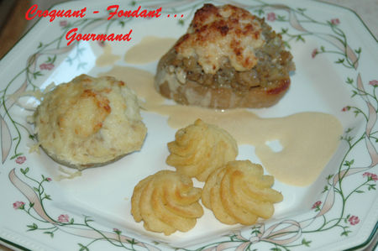
Pour 8 personnes :
8 médaillons ou grenadins de veau sans barde - 250 g de champignons de Paris - 2 échalotes - 4 tranches fines de jambon cru - 100 g de gruyère râpé - 70 g de crème fraîche - 1 jaune d'œuf - 1 càs de farine - 100 g de beurre - sel & poivre
La sauce : 100 g de vin blanc sec - 1 grosse càs de moutarde - 100 g de crème fraîche - 1 càc de fond de veau -
- Saler et poivrer les médaillons et les fariner légèrement.
- Les faire dorer sur les 2 faces dans une sauteuse avec 50 g de beurre chaud.
- Poursuivre la cuisson à feu doux pendant 15 à 20 mn (suivant l'épaisseur) en les retournant à mi-cuisson.
- Laisser en attente.
- Éplucher et hacher finement les échalotes.
- Nettoyer et hacher finement les champignons (au robot).
- Jeter les échalotes dans 50 g de beurre chaud. Couvrir et laisser cuire à petit feu, sans les laisser colorer.
- Lorsque les échalotes sont tendres, ajouter les champignons, saler, poivrer et laisser cuire jusqu'à évaporation totale de l'eau.
- Laisser en attente.
Préparer une jurassienne :
- Couper le jambon en petits dés.
- Dans le bol du robot, mettre le jambon et le gruyère, donner quelques impulsions pour obtenir un fin hachis.
- Ajouter la crème et le jaune d'œuf. Bien mélanger.
- Lorsque les médaillons sont cuits, des dresser dans un plat à gratin.
- Les recouvrir de purée de champignons (en garder 1 grosse càs si vous voulez préparer les fonds d'artichaut).
- Disposer dessus une grosse cuillerée de jurassienne (en garder 2 càs si vous voulez préparer les fonds d'artichaut).
- Mettre au four préchauffé à 220° pour faire gratiner la jurassienne.
Pendant ce temps, préparer
la sauce :
- Dans la sauteuse qui a servi à la cuisson de la viande, verser le vin blanc, ajouter la moutarde et laisser réduire de moitié.
- Ajouter le fond de veau dilué dans la crème fraîche.
- Lorsque le mélange est onctueux, la sauce est prête.
- Goûter pour rectifier l'assaisonnement.
- Dresser les médaillons dans les assiettes chaudes avec l'accompagnement de votre choix.
Entourer d'un cordon de sauce et présenter le reste en saucière.

Fonds d'Artichauts farcis
Pour 8 fonds :
12 fonds d'artichauts surgelés - 250 g d'oignons - 20 g de beurre - 150 g de lait - 2 petits suisses - 1 càs de farine - 1 càs du mélange échalote-champignon et 2 càs de la jurassienne de la recette précédente - sel & poivre - gruyère râpé -
- Faire cuire les fonds d'artichauts une dizaine de minute dans de l'au bouillante salée.
- Les égoutter.
- Mettre les 8 plus jolis dans un plat à gratin.

- Éplucher et émincer les oignons. Les faire étuver sans coloration dans 20 g de beurre chaud.
- Ajouter le lait et faire cuire pendant une quinzaine de minutes jusqu'à ce que les oignons soient bien tendres.
- Passer au chinois en pressant bien pour égoutter les oignons au maximum.

- Mettre dans le bol du robot les 4 fonds d'artichauts réservés et les hacher finement.
- Mélanger, la fondue d'oignons, les artichauts hachés, les champignons et la jurassienne, les petits suisses, la farine. Assaisonner.
- Garnir les fonds d'artichauts de ce mélange. Saupoudrer de fromage râpé et passer au four très chaud pendant 15 mn environ jusqu'à ce qu'ils soient bien gratinés.

